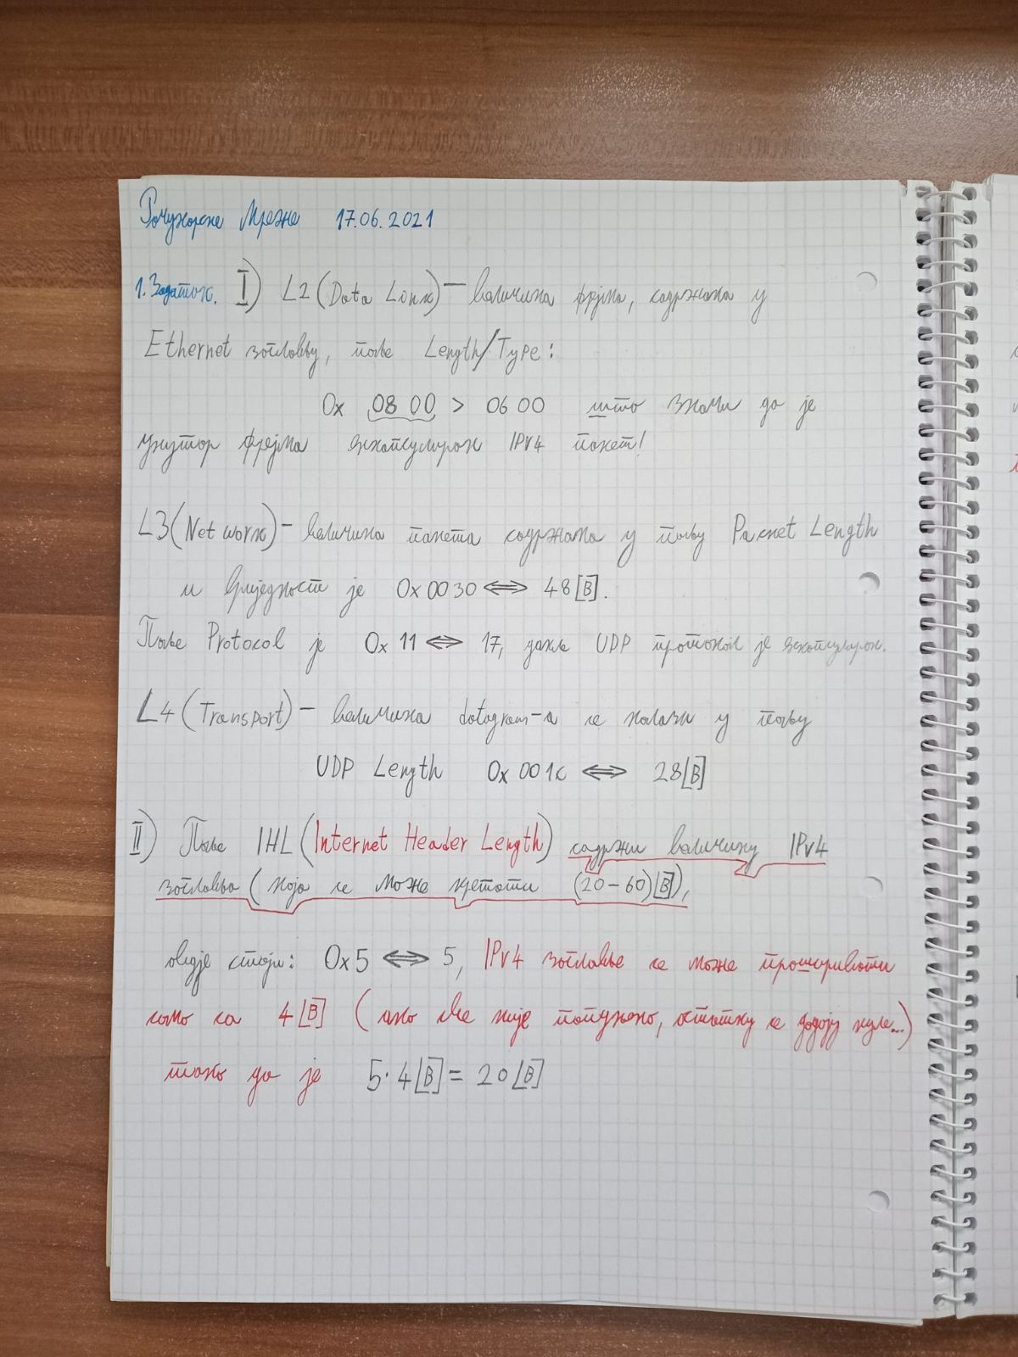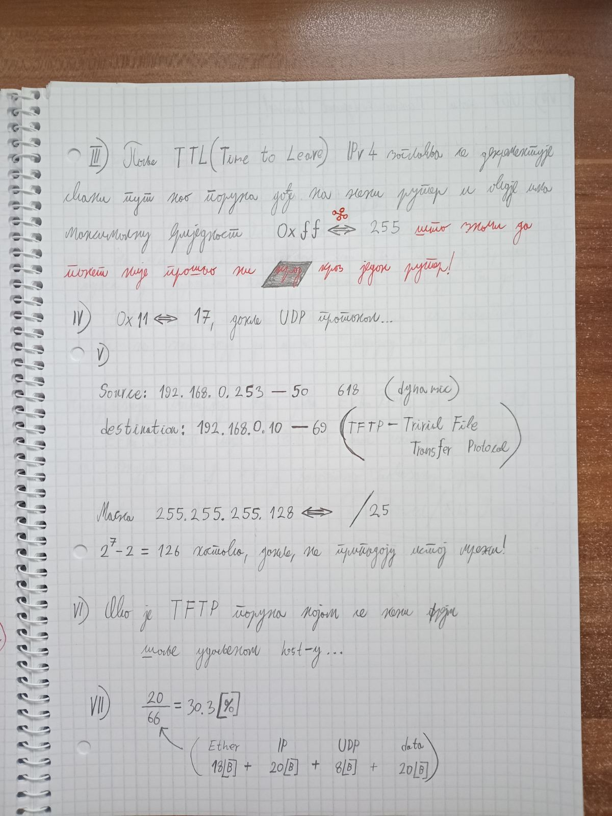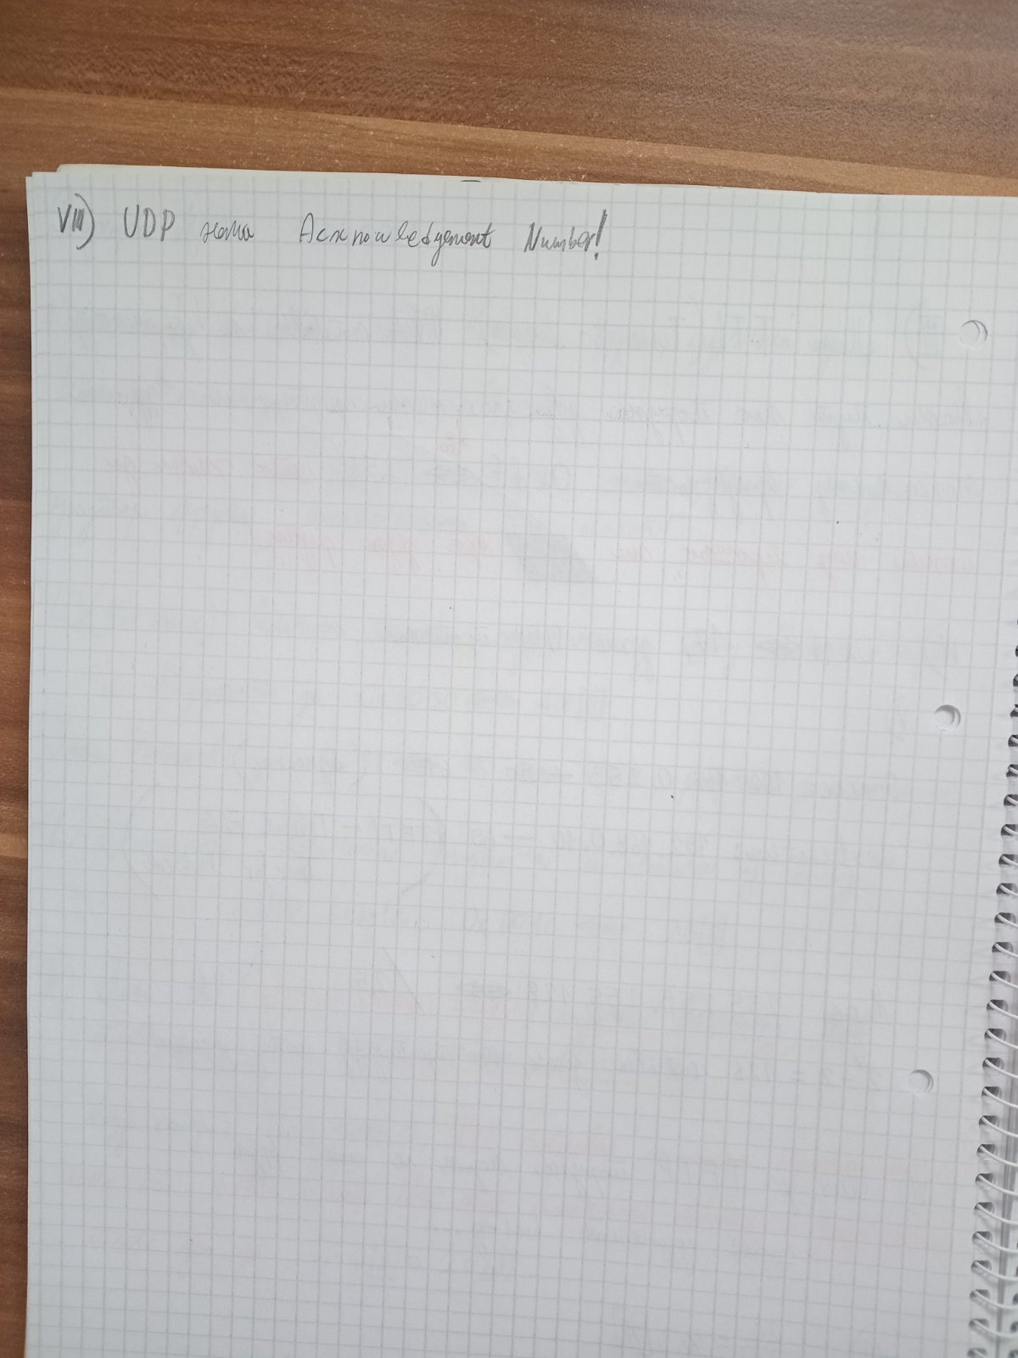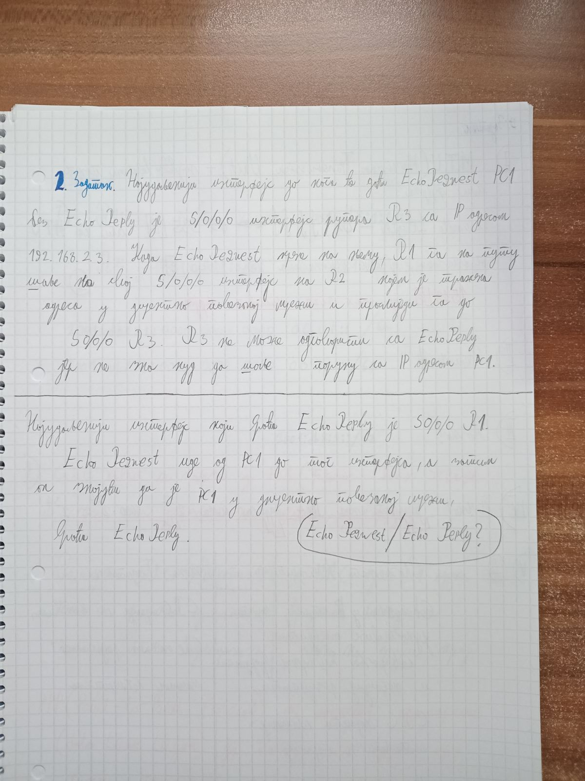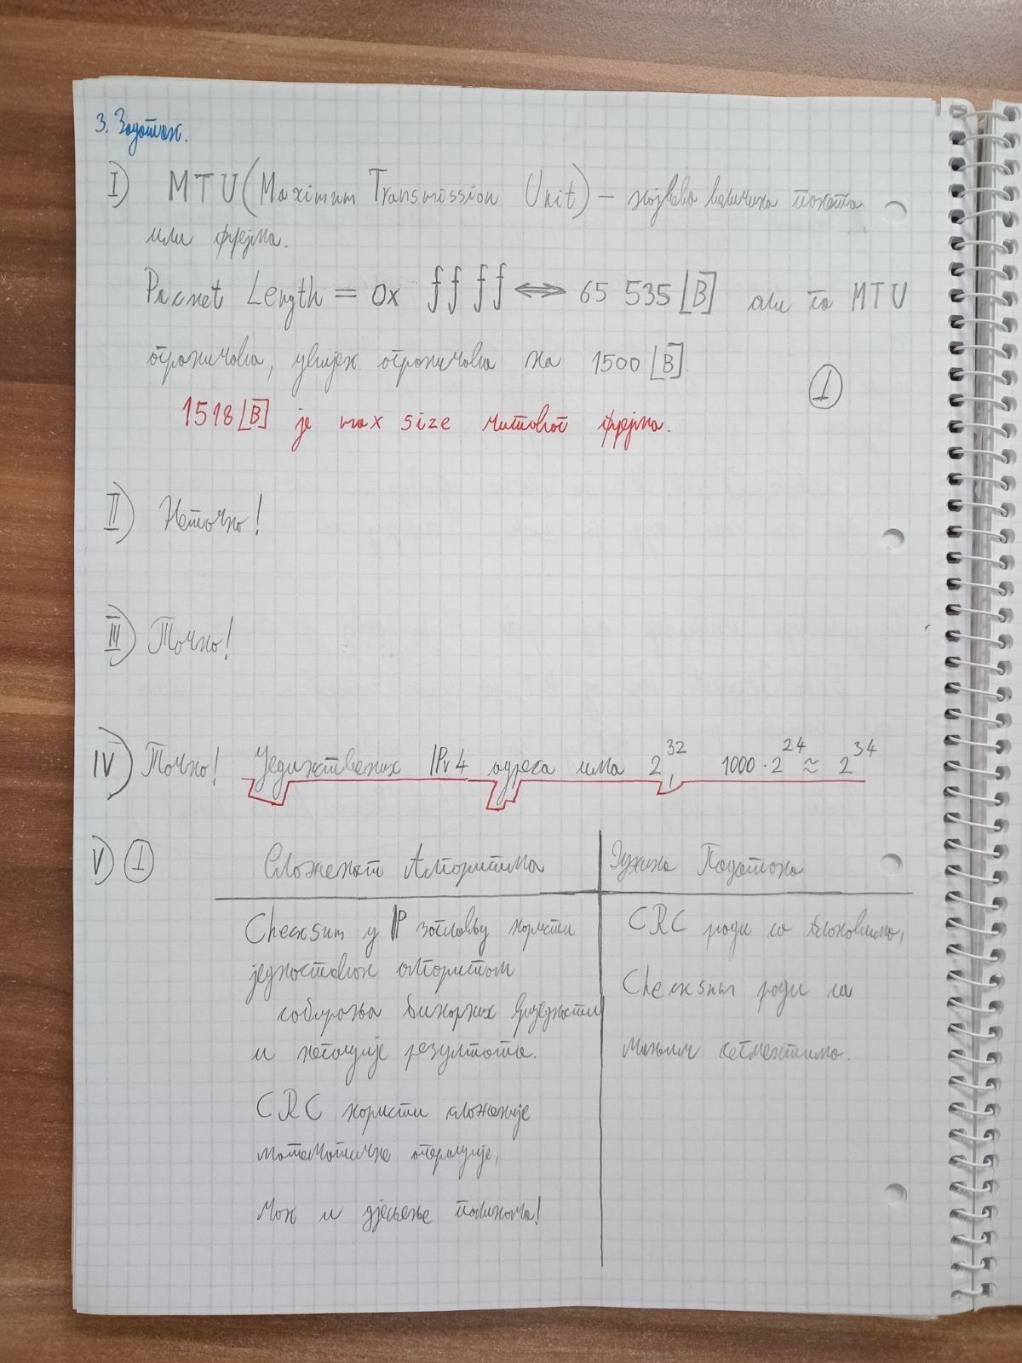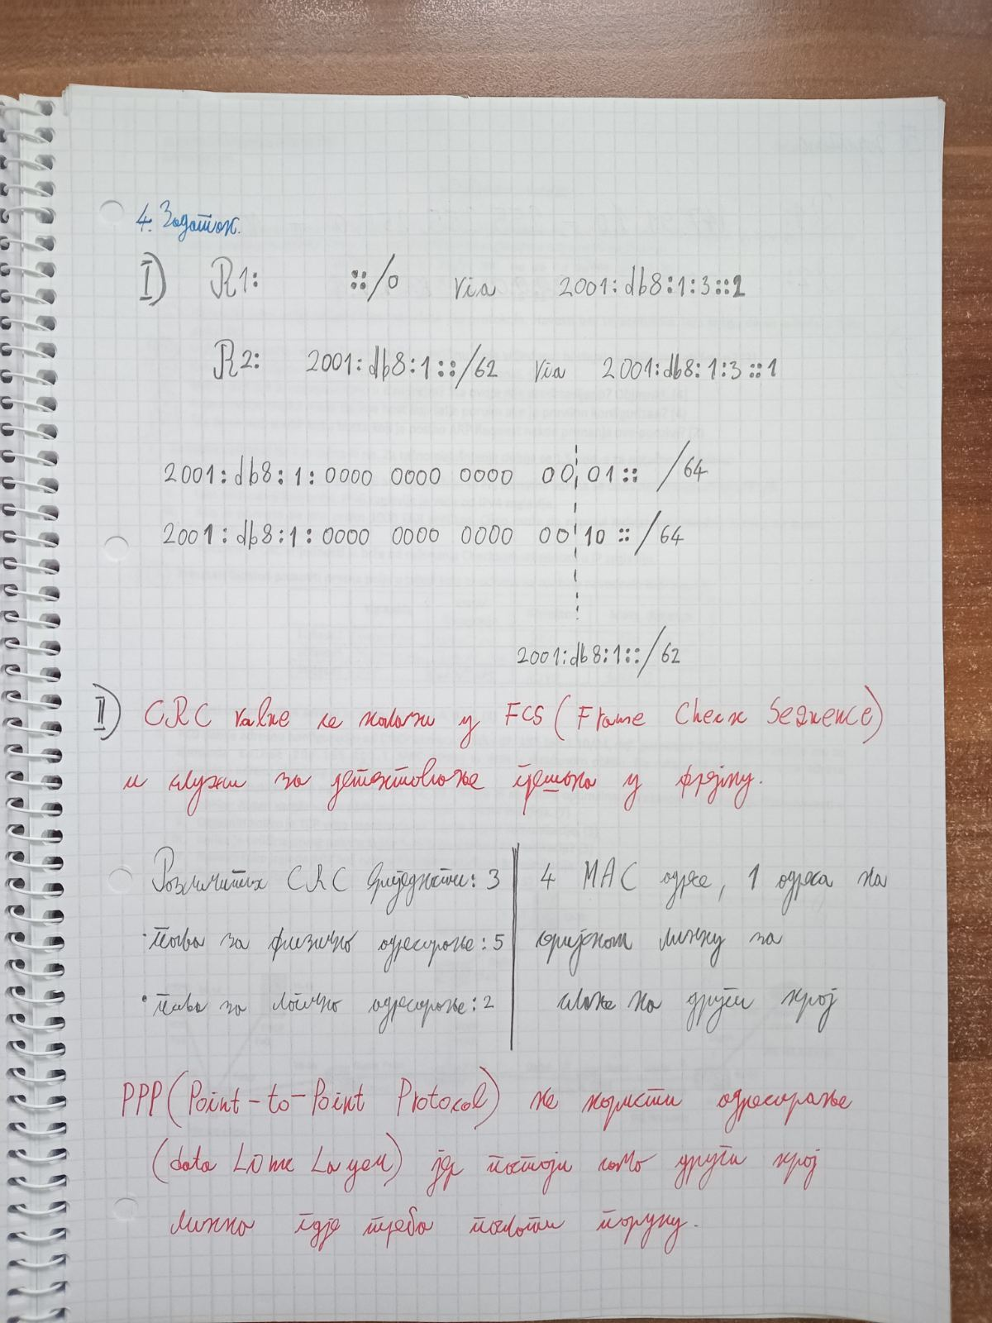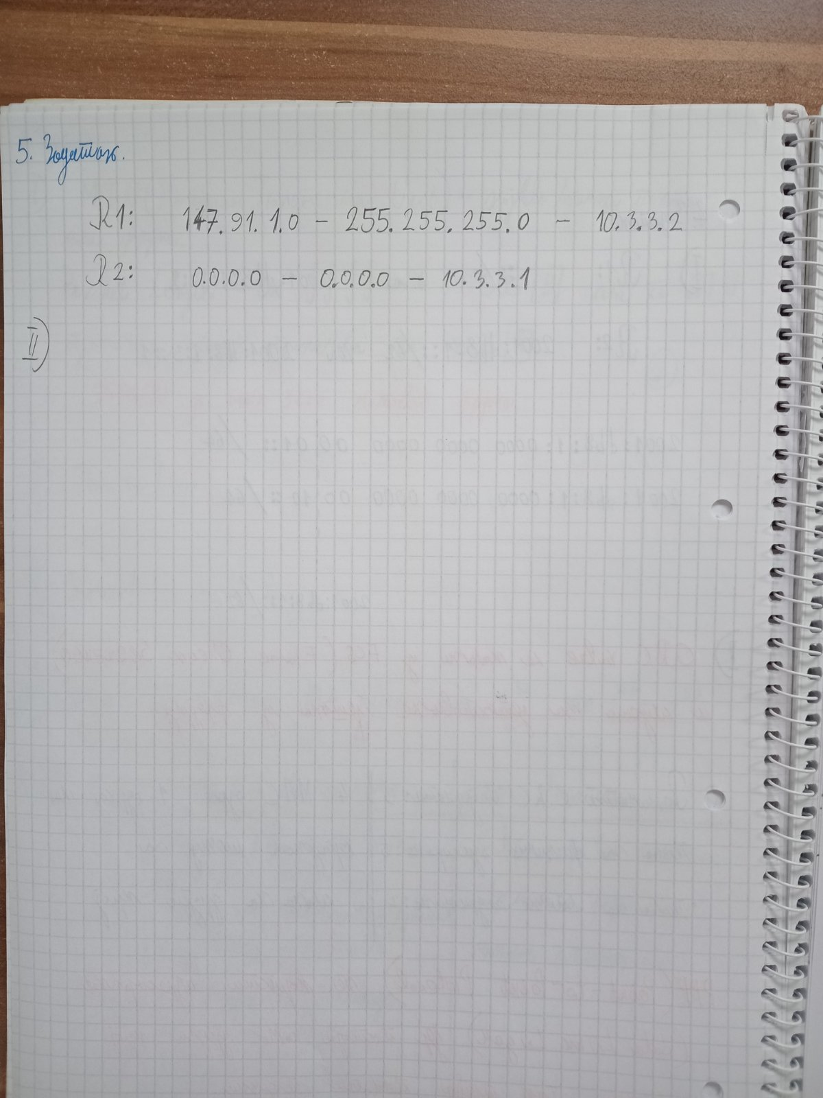

Hint:  
da je umjesto IPv4 bio IPv6 paket, određena polja IPv6 paketa jesu ekvivalentna poljima IPv6 paketa što znači da se može poistovjetiti sa rješenjem zadatka!

**Ethernet okvir (L2):** Sastoji se od: **MAC adresa** (Source/Destination). **Length/Type polje**: Ovdje se koristi 0x0800, što ukazuje na IPv4. **IPv4 paket (L3):** Sadrži: **IP adrese** (Source/Destination). **Dužinu paketa**: Ovo je ključno polje koje određuje veličinu cijelog paketa. **Protokol**: Vrijednost 0x11 označava UDP.

**UDP segment (L4):   
Portove** (Source/Destination).**Dužinu UDP segmenta**: Obuhvata i podatke i zaglavlje.

1. Zadatak zahtjeva poznavanje svih polja IPv4 paketa!!